# МБОУ «Средняя общеобразовательная школа №8 г. Юрги

# Интегрированный урок

# "История письменности"

# по информатике для 5-го класса.

Составила учитель

информатики 5 класса

Мехова Т.А

2013 год

*Письменность* - это культурная ценность. А "чтобы воспринимать культурные ценности во всей их полноте, необходимо знать их происхождение, процесс их созидания и исторического изменения, заложенную в них культурную память... Именно память помогает человечеству преодолевать время, она накапливает то, что называется культурой." (Д.С. Лихачёв)

С детства мы привыкли к буквам нашего русского алфавита и не задумываемся о том, как нам удаётся различным сочетанием палочек и кружков передавать любые звуки и слова. Что вообще мы знаем о начале письменности? Как возникли наши буквы? Почему они именно так изображаются на письме? Узнать это очень трудно, но интересно!

**Цели урока**: обобщить, систематизировать и расширить знания по теме «История письменности», научить учащихся представлять свои работы на обсуждение и оценивать работы других.

Урок проводится в конце учебного года , когда учащиеся уже умеют создавать презентации, а так же владеют навыками отбора и систематизации информации.

По мере работы над проектом проводятся промежуточные обсуждения полученных результатов в группах. В процессе работы учащиеся обучают друг друга, помогают одноклассникам. В результате работы прослеживается чёткая межпредметная связь истории и информатики и на это стоит обратить внимание учащихся.

Учащиеся свободно высказывают своё мнение и суждение в группах, перед товарищами, что позволяет им вырабатывать свою гражданскую позицию, быть коммуникабельными, что пригодится в жизни.

***образовательная:***

* обобщить, систематизировать и расширить знания по теме «История письменности»,
* научить учащихся представлять свои работы на обсуждение и оценивать работы других;

***развивающая:***

* формировать интереса к предмету,
* формировать потребность в обучении и саморазвитии, раскрывать творческий потенциал учащихся;

***воспитательная****:*

* воспитание самостоятельности,
* воспитание культуры интеллектуального труда.

**Тип урока:** интегрированный урок «информатика +история».

**Основной прием:** проблемное изложение материала.

**Формы работы:** беседа, мини-исследование, групповая работа.

*Подготовительная работа.*

Основные этапы работы над проектом:

1. Тема проекта: «История письменности». Очень много сведений о развитии письменности у различных народов. Нужно систематизировать знания, полученные на уроках информатики и истории, используя различные источники информации ответить на вопросы в рабочей тетради (задание 5 стр. 6).
2. За две недели до этого урока учащиеся разбиваются на 5 групп (методом жеребьёвки), каждой из которых даётся задание по разделу проекта (Древний Египет, Древнее Двуречье, Финикия, Индия и Китай, Древняя Греция). Они должны собрать материал и ответить на вопросы в печатной тетради. При этом они могут разделить вопросы в группе.
3. При подготовке можно обращаться за помощью к учителю.
4. Собранный материал представляется в форме презентации, которую можно готовить дома или после уроков в кабинете информатики.
5. Защита проектов осуществляется на уроке. Каждая группа представляет свой проект. Остальные учащиеся оценивают материал.

**Ход урока.**

1. **Организационный момент.**

Приветствие, проверка присутствующих. Объяснение хода урока и его целей.

1. **Вступительное слово учителя.**

Сообщение критериев оценки работ одноклассников.

1. **Выступления учащихся.**

Учащиеся выступают группами и представляют свои проекты-презентации. Остальные учащиеся коротко записывают ответы на недостающие у них вопросы в печатной тетради и оценивают работы. На уроках ощущается творческий подъем.

Учителю отводится роль организатора познавательной деятельности и активного наблюдателя.

1. **Заключительное слово учителя. Итог урока.**

Учащиеся говорят, что нового узнали при работе над проектом и в ходе урока.

Учитель: Спасибо каждому участнику нашего сегодняшнего урока. Только совместная заинтересованная работа сделала возможным это увлекательное путешествие в прошлое. Всем учащимся выставляются оценки по истории и информатике, а лучшие проекты пополняют информационную базу учителей истории с целью дальнейшего использования на уроках.

1. **Домашнее задание.** Подготовить проект-презентацию «Что нового мы узнали в 5 классе».

**Литература:**

1. Книга по информатике “Информатика” учебник для 5 класса, Л.Босова, из-во Бином, Лаборатория знаний, 2004;
2. Книга по истории Древнего мира под ред. В.И.Уколова, А.П.Маринович;
3. Книга по истории “Путешествие в историю” под ред. Е.В.Саплина, А.И.Саплин;
4. Рабочие тетради по истории для 5 класса под ред. В.И.Уколова, А.П.Маринович;
5. Рабочие тетради по информатики для 5 класса, Л.Босова, из-во Бином, Лаборатория знаний, 2004;
6. Методическое пособие “Уроки информатики” в 5-6 классах, Л.Босова, А.Босова, из-во Бином, Лаборатория знаний, 2005.

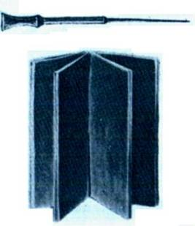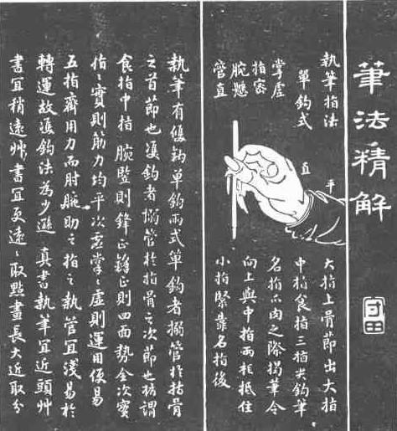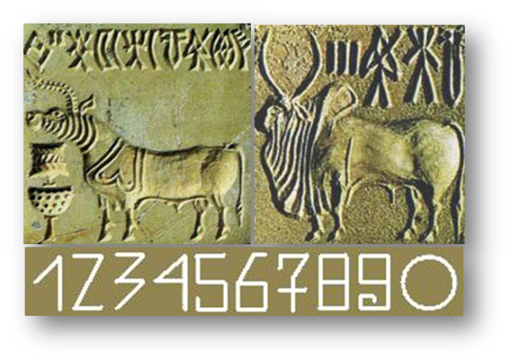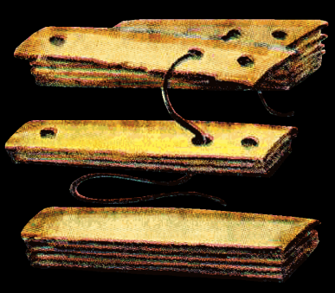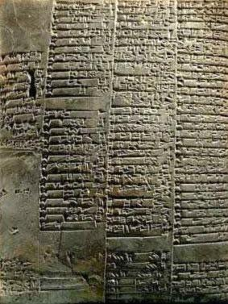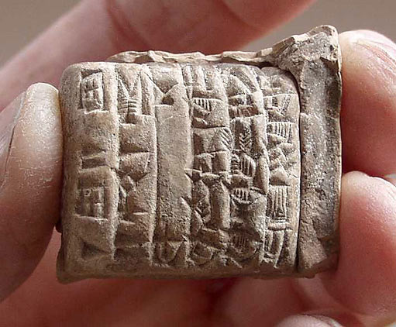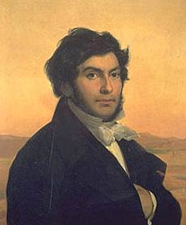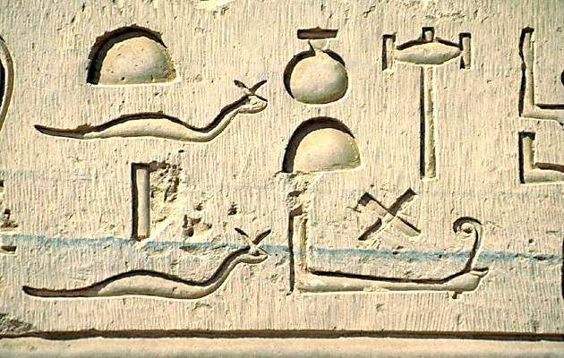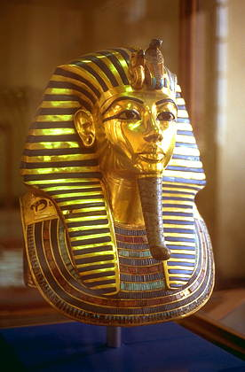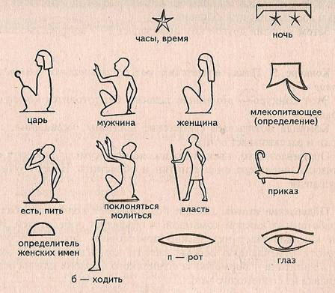Приложение